Universidad Católica Boliviana “San Pablo”

Práctica 8

DINÁMICA, SIMULACIÓN Y MODELADO DE SISTEMAS

Estudiante: Sergio Guachalla Chavez

Docente: Ph. D. Juan Carlos Lopez

Semestre: I - 2025

La Paz – Bolivia

**Práctica 8**

**Método de Composición**

* **Ejercicio 1 en clase**

* **Ejercicio 1 en Python**

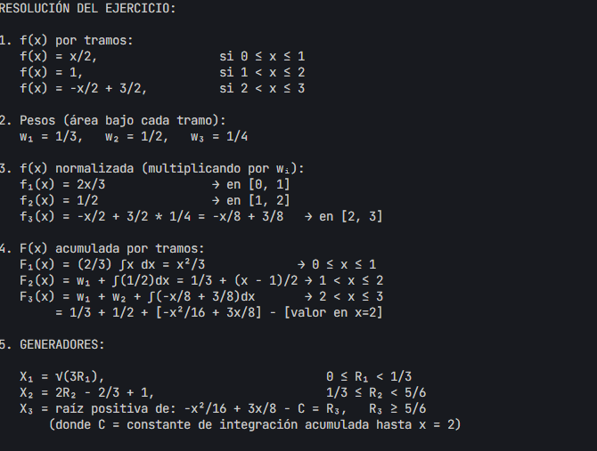

* **Ejercicio 2 en clase**

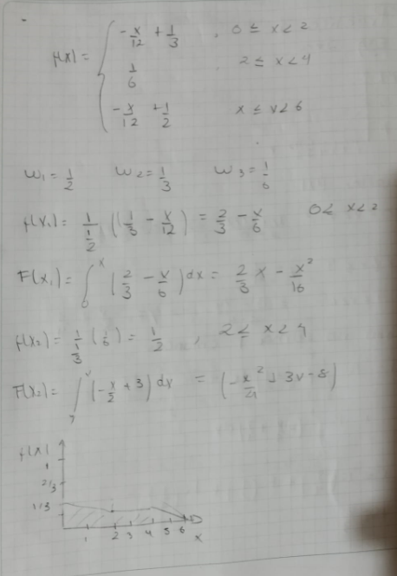

* **Ejercicio 2 en Python**

El script se encuentra en la carpeta: scripts/practica_8_ej_2.py

